Prírodné podmienky Ázie Meno a priezvisko: .................................

1. Najväčší ázijský polostrov je:
a) Kalifornský
b) Kamčatka
c) Malajský
d) Arabský

2. Ktoré číslo na mape označuje Tajmýrsky polostrov?
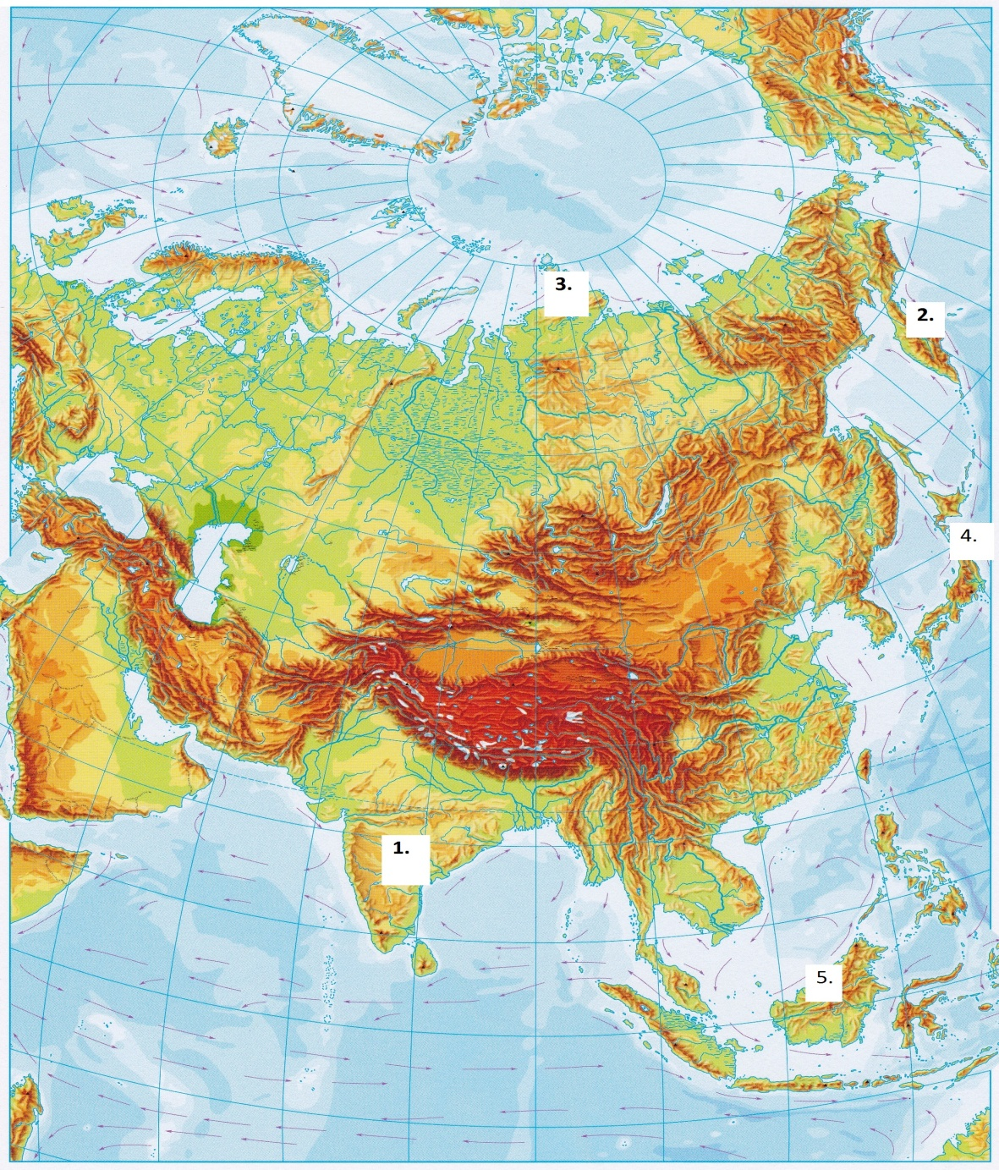
a) 4
b) 3
c) 5
d) 2

3. Ktoré číslo na mape v úlohe 2 znázorňuje Prednú Indiu?
a) 5
b) 1
c) 4
d) 2

4. Ktoré číslo na mape v úlohe 2 znázorňuje Japonské ostrovy?
a) 2
b) 1
c) 4
d) 3

5. Ktoré číslo na mape v úlohe 2 znázorňuje Veľké Sundy?
a) 4
b) 1
c) 5
d) 3

6. Ktoré číslo na mape v úlohe 2 znázorňuje Kamčatku?
a) 3
b) 2
c) 5
d) 1

7. Najvyššie ázijské pohorie sa volá:
a) Karakoram
b) Ural
c) Kaukaz
d) Himaláje

8. Najväčšia ázijská nížina je:
a) Gobi
b) Západosibírska
c) Veľká čínska
d) Tibetská

9. Najviac púští v Ázii sa nachádza na:
a) Arabskom polostrove
b) Borneu
c) Prednej Indii
d) Kórejskom polostrove

10. Označ pohoria, ktoré sa nachádzajú v Ázii:
a) Altaj
b) Pamír
c) Atlas
d) Tibetská náhorná plošina
e) Kordilery

11. Arabský polostrov leží v:
a) suchom tropickom podnebí
b) miernom podnebí
c) vlhkom tropickom podnebí s obdobiami sucha

12. Najdlhšia ázijská rieka je:
a) Amur
b) Indus
c) Brahmaputra
d) Chang Jiang

13. Najhlbšie ázijské jazero sa volá:
a) Aralské
b) Kaspické more
c) Balchaš
d) Bajkal

14. V ktorom type krajiny žije živočích na obrázku?
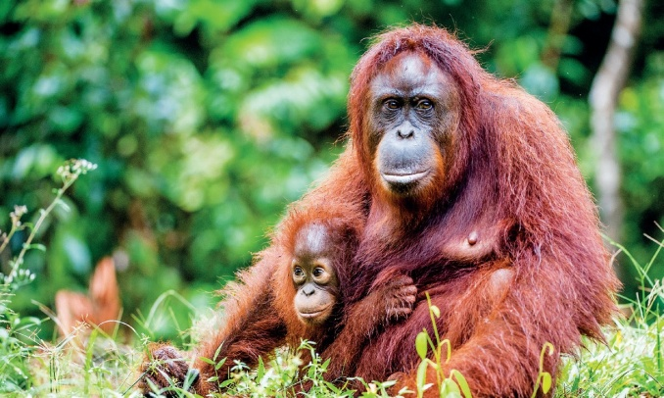
a) dažďový les
b) subtropický les
c) tundra
d) tajga

15. V ktorom type krajiny žije živočích na obrázku?
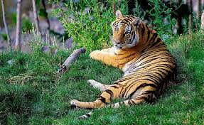
a) tropický monzúnový les
b) listnatý les mierneho pásma
c) púšť

16. Označ názvy ázijských púští:
a) Atacama
b) Nafúd
c) Simpsonova
d) Gobi

17. Kórejský polostrov leží v pásme:
a) púští a polopúští
b) listnatých a zmiešaných lesov
c) tajgy

18. Kamčatka leží v pásme:
a) subtropických lesov
b) tajgy
c) tundry

